E-mail： 66ukaren@jsforum.or.jp

第66回宇宙科学技術連合講演会
広告掲載・出展申込書

日本航空宇宙学会 広告展示事務局 武石 宛

貴社名
ご担当者名
連絡先 | 住所
 | TEL
 | E-mail

広告掲載  掲載希望ページに○ | 普通頁 ・ 1/2頁 ・ 表2 ・ 表3 ・ 表4
バナー掲載 | 申し込む・申し込まない
広告ビデオ放映 | 申し込む・申し込まない
展示  希望展示に小間数を  記載 | - 一般展示A（ ）小間，一般展示B（ ）小間
【基礎仕様】
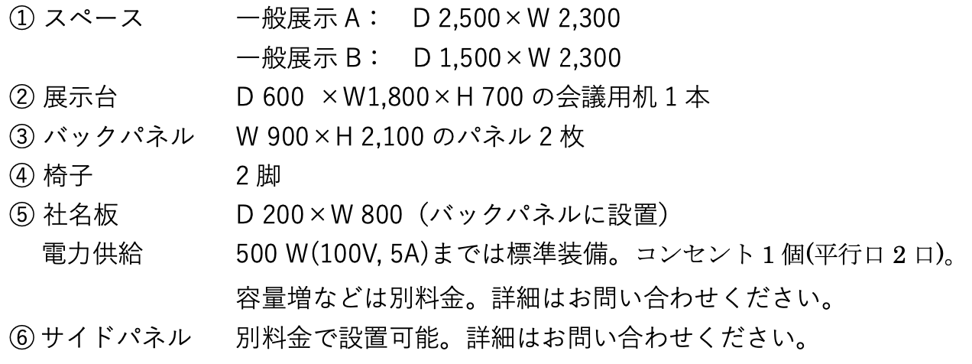
 | - カタログ展示（ ）小間 ※A4サイズカタログ1種類

